SOFTWARE REQUIREMENTS SPECIFICATION (SRS)
Màn hình: Danh mục tiền tệ

Mục lục
Mục lục 1
Phần 1. Giới thiệu 2
1 Mục đích 2
2 Thuật ngữ và viết tắt 2
Phần 2. Phân quyền 2
1 Danh sách quyền 2
2 Ma trận phân quyền 3
Phần 3. Đặc tả chi tiết theo từng chức năng 4
1 Sơ đồ UML tổng quan 4
2 Đặc tả chi tiết từng chức năng 4
2.1 Xem danh sách tiền tệ 4
2.2 Tìm kiếm và lọc 7
2.3 Xem chi tiết tiền tệ 8
2.4 Thêm mới tiền tệ 10
2.5 Chỉnh sửa tiền tệ 14
2.6 Xóa tiền tệ 16
2.7 Khóa / Mở khóa 19
2.8 Xem lịch sử thay đổi 21
2.9 Xuất Excel 23
2.10 Tùy chỉnh cột hiển thị 25
Phần 4. Quy tắc nghiệp vụ 27

Phần 1. Giới thiệu

1 Mục đích
Tài liệu này đặc tả yêu cầu phần mềm cho màn hình Danh mục tiền tệ, nhằm:
- Thống nhất yêu cầu giữa BA / PO / Dev / Test cho màn quản lý Danh mục tiền tệ.
- Là căn cứ nghiệm thu chức năng và phân quyền của màn hình.
- Làm rõ cách nhập tỷ giá theo định dạng số của Việt Nam và các giới hạn giá trị.
- Làm rõ điều kiện được phép xóa: chỉ tiền tệ chưa xuất hiện ở chứng từ nào mới hiện nút Xóa; danh sách nơi sử dụng trải rộng khoảng hai mươi loại chứng từ.

2 Thuật ngữ và viết tắt
Thuật ngữ | Mô tả
Tiền tệ | Đơn vị tiền dùng trong các chứng từ mua bán, hợp đồng và hóa đơn. Ví dụ: VNĐ, USD, EUR.
Mã tiền tệ | Ký hiệu viết tắt của loại tiền, duy nhất trên toàn danh mục và được tự chuyển thành chữ in hoa khi lưu.
Tên gọi khác | Tên gọi thay thế của loại tiền, không bắt buộc và không kiểm tra trùng.
Tỷ giá (VNĐ) | Số tiền Việt Nam đồng tương ứng với một đơn vị của loại tiền này. Phải lớn hơn 0 và không vượt quá 999.999,99.
Trạng thái Hoạt động | Tiền tệ còn chọn được khi lập chứng từ mới.
Trạng thái Khóa | Tiền tệ không còn chọn được ở nghiệp vụ mới nhưng vẫn nằm trong danh mục và các chứng từ cũ không bị ảnh hưởng.
Đang được sử dụng | Tiền tệ đã xuất hiện ở ít nhất một chứng từ như báo giá, hợp đồng mua, hóa đơn, tờ khai hải quan, yêu cầu nhập hàng…; khi đó không được phép xóa.
SRS | Software Requirements Specification — tài liệu đặc tả yêu cầu phần mềm.

Phần 2. Phân quyền

1 Danh sách quyền
Ký hiệu | Tên quyền | Tác dụng trên màn hình
P1 | Quản lý danh mục tiền tệ | Mở màn hình và thực hiện đầy đủ Thêm mới, Chỉnh sửa, Xóa và Khóa / Mở khóa. Thiếu quyền này thì các nút thao tác không hiển thị.
P2 | Xem danh mục tiền tệ | Chỉ mở được màn hình để tra cứu, xuất Excel và xem lịch sử. Không thấy nút Tạo mới, Sửa, Xóa và Khóa.

Màn hình tách riêng quyền quản lý và quyền xem. Người chỉ có quyền xem vẫn vào được màn hình và tra cứu bình thường nhưng mọi nút ghi dữ liệu đều bị ẩn. Người không có quyền nào thì mục menu không hiển thị và truy cập thẳng đường dẫn cũng bị chặn.

2 Ma trận phân quyền
Chức năng | P1 | P2 | Không có quyền nào
FR-01 Xem danh sách tiền tệ | ✅ | ✅ | ❌
FR-02 Tìm kiếm và lọc | ✅ | ✅ | ❌
FR-03 Xem chi tiết tiền tệ | ✅ | ✅ | ❌
FR-04 Thêm mới tiền tệ | ✅ | ❌ | ❌
FR-05 Chỉnh sửa tiền tệ | ✅ | ❌ | ❌
FR-06 Xóa tiền tệ | ✅ | ❌ | ❌
FR-07 Khóa / Mở khóa | ✅ | ❌ | ❌
FR-08 Xem lịch sử thay đổi | ✅ | ✅ | ❌
FR-09 Xuất Excel | ✅ | ✅ | ❌
FR-10 Tùy chỉnh cột hiển thị | ✅ | ✅ | ❌

Phần 3. Đặc tả chi tiết theo từng chức năng

1 Sơ đồ UML tổng quan
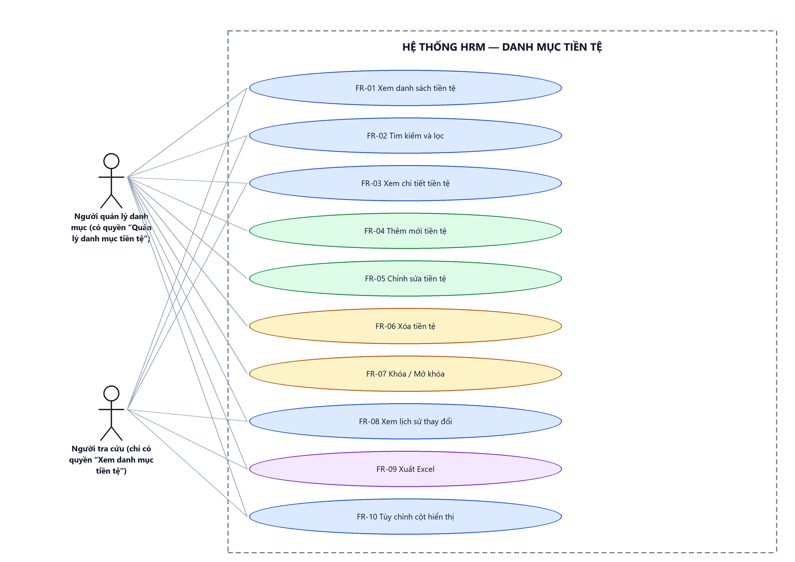
Hình 1: Sơ đồ Use Case tổng quan màn Danh mục tiền tệ

2 Đặc tả chi tiết từng chức năng

2.1 Xem danh sách tiền tệ
2.1.1 Giới thiệu
Mục | Nội dung
Tên chức năng | Xem danh sách tiền tệ
Mô tả | Hiển thị toàn bộ tiền tệ trong danh mục, có phân trang, sắp xếp và tùy chỉnh cột.
Tác nhân | Người quản lý danh mục (có quyền “Quản lý danh mục tiền tệ”); Người tra cứu (chỉ có quyền “Xem danh mục tiền tệ”); Người dùng đã đăng nhập
Điều kiện ban đầu | Người dùng có quyền “Quản lý danh mục tiền tệ” hoặc “Xem danh mục tiền tệ”.
Dòng sự kiện chính | 1. Người dùng vào Phân hệ Tài chính → Danh mục → Danh mục tiền tệ.  2. Hệ thống kiểm tra quyền rồi nạp trang đầu tiên của danh sách.  3. Bảng hiển thị dữ liệu kèm tổng số bản ghi.
Dòng sự kiện phụ | • Không có quyền → mục menu không hiển thị; truy cập thẳng đường dẫn thì hệ thống từ chối và báo không có quyền.  • Danh mục chưa có bản ghi nào → bảng hiện thông báo không có dữ liệu.

2.1.2 Layout màn hình
Đường dẫn màn hình:
- URL đầy đủ: http://hrm-crm.eteksofts.com/finance/currencies
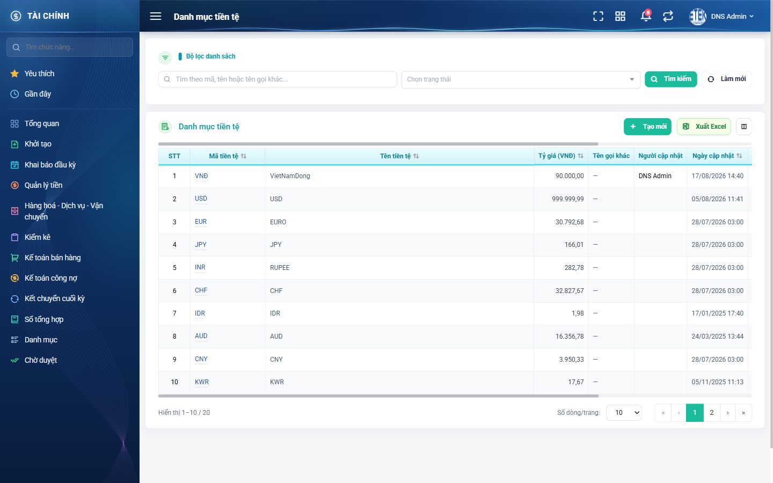
Hình 2: Màn Danh mục tiền tệ lúc mới truy cập
2.1.3 Mô tả chi tiết giao diện
STT | Tên đối tượng | Loại | Trạng thái | Phạm vi | Giá trị ban đầu | Mô tả
1 | STT | Table/Grid | Read-only | – | – | Số thứ tự, chạy liên tục qua các trang. Luôn hiển thị.
2 | Mã tiền tệ | Table/Grid | Read-only | – | – | Ký hiệu viết tắt. Luôn hiển thị, sắp xếp được, bấm vào để mở cửa sổ xem.
3 | Tên tiền tệ | Table/Grid | Read-only | – | – | Tên đầy đủ của loại tiền, sắp xếp được.
4 | Tỷ giá (VNĐ) | Table/Grid | Read-only | – | – | Số tiền Việt Nam đồng cho một đơn vị, canh phải, sắp xếp được.
5 | Tên gọi khác | Table/Grid | Read-only | – | – | Tên gọi thay thế. Mặc định ẩn.
6 | Người cập nhật | Table/Grid | Read-only | – | – | Họ tên người sửa gần nhất. Mặc định ẩn.
7 | Ngày cập nhật | Table/Grid | Read-only | – | – | Ngày giờ sửa gần nhất, sắp xếp được. Mặc định ẩn.
8 | Người tạo | Table/Grid | Read-only | – | – | Họ tên người đã thêm bản ghi.
9 | Ngày tạo | Table/Grid | Read-only | – | – | Ngày giờ thêm bản ghi, sắp xếp được.
10 | Trạng thái | Table/Grid | Read-only | – | – | Hoạt động hoặc Khóa, hiển thị dạng badge.
11 | Hành động | Table/Grid | Read-only | – | – | Nút Sửa, Xóa, Khóa / Mở khóa và Lịch sử. Hai nút đầu còn dùng được hiện thẳng, phần còn lại nằm trong nút ba chấm.
12 | Nút Tạo mới | Button | Enable / Ẩn | – | Ẩn khi thiếu quyền | Chỉ hiện với người có quyền quản lý; mở cửa sổ Tạo tiền tệ.
13 | Nút Xuất Excel | Button | Enable | – | Hiển thị | Mở cửa sổ chọn trường cần xuất.
14 | Nút Tùy chỉnh cột | Icon Button | Enable | – | Hiển thị | Mở cửa sổ chọn cột hiển thị trên bảng.
15 | Phân trang | Pagination | Enable | – | Trang 1 | Nút về đầu / lùi / số trang / tiến / về cuối và ô chọn số dòng mỗi trang (5, 10, 20, 50, 100).
16 | Tổng số bản ghi | Label | Hiển thị | – | Theo dữ liệu | Dòng “Hiển thị x–y / tổng” ở góc trái dưới bảng.
17 | Trạng thái rỗng | Label | Hiển thị | – | Ẩn | Hiện “Không có dữ liệu phù hợp bộ lọc.” khi danh sách trống.
18 | Vòng quay chờ | Loading | Hiển thị | – | Ẩn | Hiện trong lúc nạp dữ liệu.

2.1.4 Danh sách event và xử lý event
STT | Event | Loại event | Xử lý event
1 | Mở màn hình | System | Before:  – Kiểm tra quyền “Quản lý danh mục tiền tệ” hoặc “Xem danh mục tiền tệ”.  – Nếu không có quyền → hiển thị “Bạn không có quyền thực hiện chức năng này.” và dừng xử lý.  After:  – Nạp trang đầu tiên của danh sách và hiển thị tổng số bản ghi.
2 | Bấm tiêu đề cột sắp xếp được | Click | After:  – Đổi chiều sắp xếp (tăng ↔ giảm) và nạp lại danh sách từ trang 1.
3 | Chuyển trang | Click | Before:  – Giữ nguyên bộ lọc và thứ tự sắp xếp đang áp dụng.  After:  – Nạp dữ liệu trang mới, số thứ tự chạy tiếp tục không quay về 1.
4 | Đổi số dòng mỗi trang | Change | After:  – Quay về trang 1 và nạp lại theo số dòng mới.

2.2 Tìm kiếm và lọc
2.2.1 Giới thiệu
Mục | Nội dung
Tên chức năng | Tìm kiếm và lọc danh sách
Mô tả | Thu hẹp danh sách bằng ô tìm kiếm nhanh và các tiêu chí lọc nâng cao.
Tác nhân | Người quản lý danh mục (có quyền “Quản lý danh mục tiền tệ”); Người tra cứu (chỉ có quyền “Xem danh mục tiền tệ”); Người dùng đã đăng nhập
Điều kiện ban đầu | Đang ở màn Danh mục tiền tệ.
Dòng sự kiện chính | 1. Người dùng nhập từ khóa hoặc chọn tiêu chí lọc.  2. Người dùng bấm Tìm kiếm.  3. Hệ thống áp đồng thời mọi tiêu chí và nạp lại danh sách từ trang 1.
Dòng sự kiện phụ | • Không có kết quả → bảng hiện thông báo không có dữ liệu.  • Bấm Làm mới → xóa hết tiêu chí VÀ nạp lại danh sách đầy đủ ngay lập tức.

2.2.2 Layout màn hình
Đường dẫn màn hình:
- URL đầy đủ: http://hrm-crm.eteksofts.com/finance/currencies

Hình 3: Khu vực tìm kiếm và lọc của màn Danh mục tiền tệ
2.2.3 Mô tả chi tiết giao diện
STT | Tên đối tượng | Loại | Trạng thái | Phạm vi | Bắt buộc | Giá trị ban đầu | Mô tả
1 | Ô tìm kiếm nhanh | Textbox | Enable | 0–255 ký tự | Không | Trống | Tìm đồng thời theo Mã, Tên tiền tệ và Tên gọi khác.
2 | Trạng thái | Dropdown | Enable | Hoạt động / Khóa | Không | Trống | Bỏ trống thì hiện cả hai trạng thái.
3 | Nút Tìm kiếm | Button | Enable | – | – | Hiển thị | Áp dụng đồng thời mọi tiêu chí đang nhập.
4 | Nút Làm mới | Button | Enable | – | – | Hiển thị | Xóa hết tiêu chí VÀ nạp lại danh sách đầy đủ ngay.

2.2.4 Danh sách event và xử lý event
STT | Event | Loại event | Xử lý event
1 | Bấm Tìm kiếm | Click | Before:  – Thu thập giá trị của mọi tiêu chí đang có.  During:  – Áp đồng thời các tiêu chí theo kiểu “và”.  After:  – Nạp lại bảng từ trang 1 và cập nhật tổng số bản ghi.
2 | Bấm Làm mới | Click | After:  – Xóa trắng mọi tiêu chí VÀ nạp lại danh sách đầy đủ ngay lập tức.
3 | Gõ vào ô tìm nhanh rồi nhấn Enter | Keypress | After:  – Chạy tìm kiếm y như bấm nút Tìm kiếm.

2.3 Xem chi tiết tiền tệ
2.3.1 Giới thiệu
Mục | Nội dung
Tên chức năng | Xem chi tiết tiền tệ
Mô tả | Xem đầy đủ thông tin của một tiền tệ ở chế độ chỉ đọc, không sửa được.
Tác nhân | Người quản lý danh mục (có quyền “Quản lý danh mục tiền tệ”); Người tra cứu (chỉ có quyền “Xem danh mục tiền tệ”); Người dùng đã đăng nhập
Điều kiện ban đầu | Người dùng có quyền “Quản lý danh mục tiền tệ” hoặc “Xem danh mục tiền tệ”.
Dòng sự kiện chính | 1. Người dùng bấm vào mã ở cột đầu của dòng cần xem.  2. Hệ thống mở cửa sổ xem và đổ dữ liệu ở chế độ chỉ đọc.
Dòng sự kiện phụ | • Bản ghi đã bị người khác xóa → hệ thống báo không tìm thấy dữ liệu.

2.3.2 Layout màn hình
Đường dẫn màn hình:
- URL đầy đủ: http://hrm-crm.eteksofts.com/finance/currencies
Modal Xem tiền tệ được mở ngay trên màn hình danh sách theo đường dẫn ở trên.
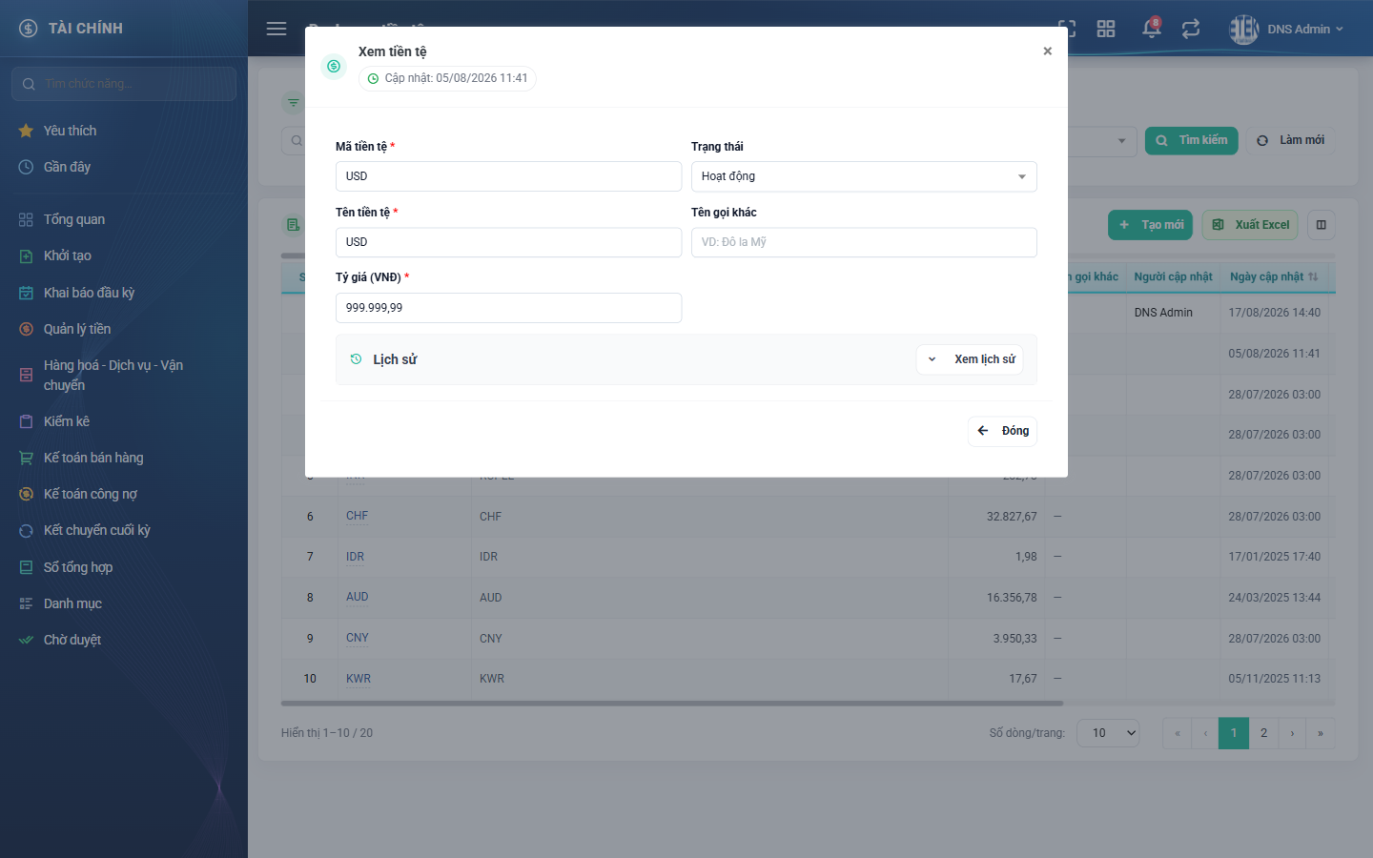
Hình 4: Cửa sổ Xem tiền tệ
2.3.3 Mô tả chi tiết giao diện
STT | Tên đối tượng | Loại | Trạng thái | Phạm vi | Giá trị ban đầu | Mô tả
1 | Mã tiền tệ | Textbox | Read-only | 0–255 ký tự | Trống | Ký hiệu viết tắt, KHÔNG được trùng và được tự chuyển thành CHỮ IN HOA khi lưu. Bỏ trống báo “Bắt buộc phải nhập”; trùng báo “Mã tiền tệ đã tồn tại”.
2 | Tên tiền tệ | Textbox | Read-only | 0–255 ký tự | Trống | Tên đầy đủ, KHÔNG được trùng. Bỏ trống báo “Bắt buộc phải nhập”; trùng báo “Tên tiền tệ đã tồn tại”.
3 | Tên gọi khác | Textbox | Read-only | 0–255 ký tự | Trống | Tên gọi thay thế, không bắt buộc và không kiểm tra trùng.
4 | Tỷ giá (VNĐ) | Number | Read-only | Lớn hơn 0 và tối đa 999.999,99 | Trống | Nhập theo định dạng số của Việt Nam: dấu chấm ngăn cách hàng nghìn, dấu phẩy ngăn phần thập phân. Nhập 0 hoặc số âm báo “Phải lớn hơn 0”.
5 | Trạng thái | Dropdown | Read-only | Hoạt động / Khóa | Hoạt động | Đặt sẵn là Hoạt động khi thêm mới.
6 | Nút Đóng | Button | Enable | – | Hiển thị | Đóng cửa sổ, không ghi gì.

2.3.4 Danh sách event và xử lý event
STT | Event | Loại event | Xử lý event
1 | Bấm mã trên dòng | Click | Before:  – Kiểm tra quyền “Quản lý danh mục tiền tệ” hoặc “Xem danh mục tiền tệ”.  After:  – Nạp dữ liệu bản ghi và hiển thị ở chế độ chỉ đọc.
2 | Bấm Đóng | Click | After:  – Đóng cửa sổ, không ghi gì.

2.4 Thêm mới tiền tệ
2.4.1 Biểu đồ Usecase
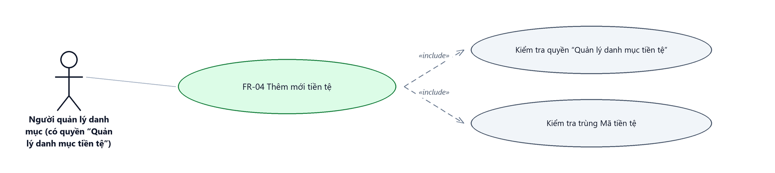
Hình 5: Biểu đồ Use Case — FR-04 Thêm mới tiền tệ
2.4.2 Giới thiệu
Mục | Nội dung
Tên chức năng | Thêm mới tiền tệ
Mô tả | Thêm một tiền tệ mới vào danh mục thông qua cửa sổ nhập liệu.
Tác nhân | Người quản lý danh mục (có quyền “Quản lý danh mục tiền tệ”)
Điều kiện ban đầu | Người dùng có quyền “Quản lý danh mục tiền tệ”.
Dòng sự kiện chính | 1. Người dùng bấm nút Tạo mới.  2. Hệ thống mở cửa sổ nhập liệu.  3. Người dùng nhập thông tin và bấm Lưu.  4. Hệ thống kiểm tra dữ liệu và ghi bản ghi mới.  5. Cửa sổ đóng, danh sách nạp lại và hiển thị thông báo thành công.
Dòng sự kiện phụ | • Thiếu trường bắt buộc hoặc trùng Mã tiền tệ → báo lỗi đỏ ngay dưới ô tương ứng, cửa sổ KHÔNG đóng, dữ liệu đã nhập vẫn còn.  • Bấm Lưu và tiếp tục → ghi xong vẫn giữ form mở, làm trắng các ô để nhập tiếp.  • Bấm Đóng → hủy bỏ, không ghi gì.

2.4.3 Layout màn hình
Đường dẫn màn hình:
- URL đầy đủ: http://hrm-crm.eteksofts.com/finance/currencies
Modal Tạo tiền tệ được mở ngay trên màn hình danh sách theo đường dẫn ở trên.
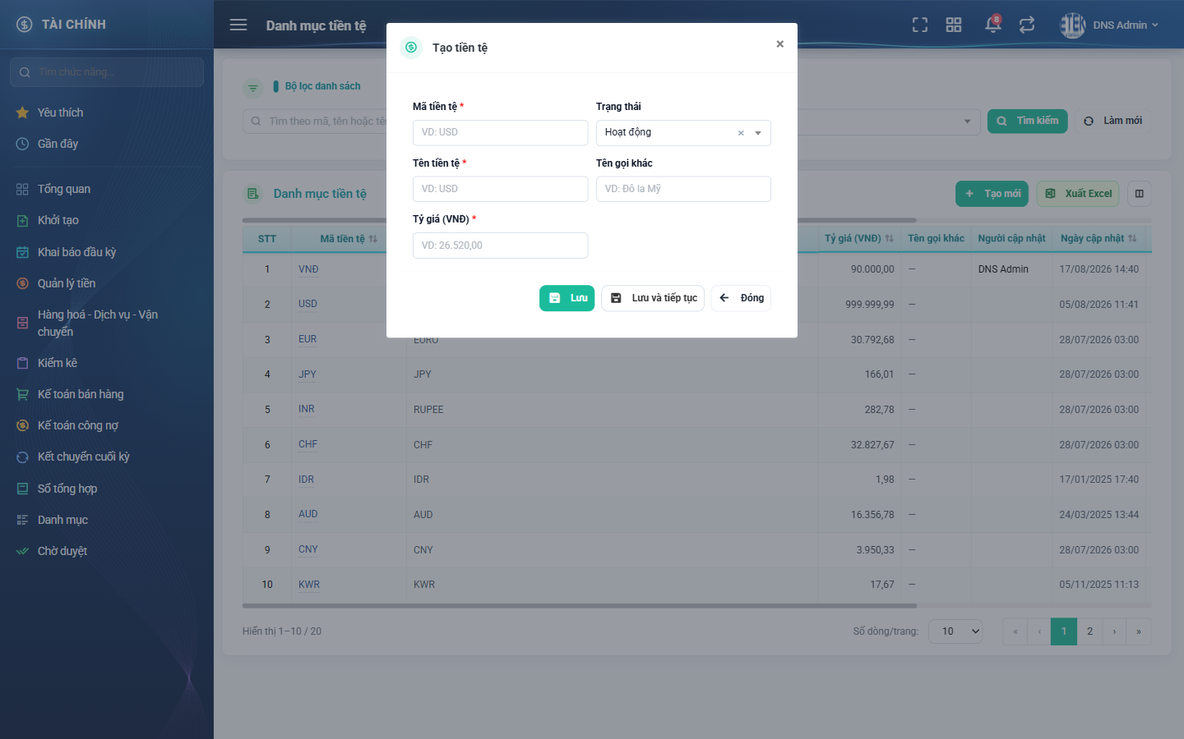
Hình 6: Cửa sổ Tạo tiền tệ
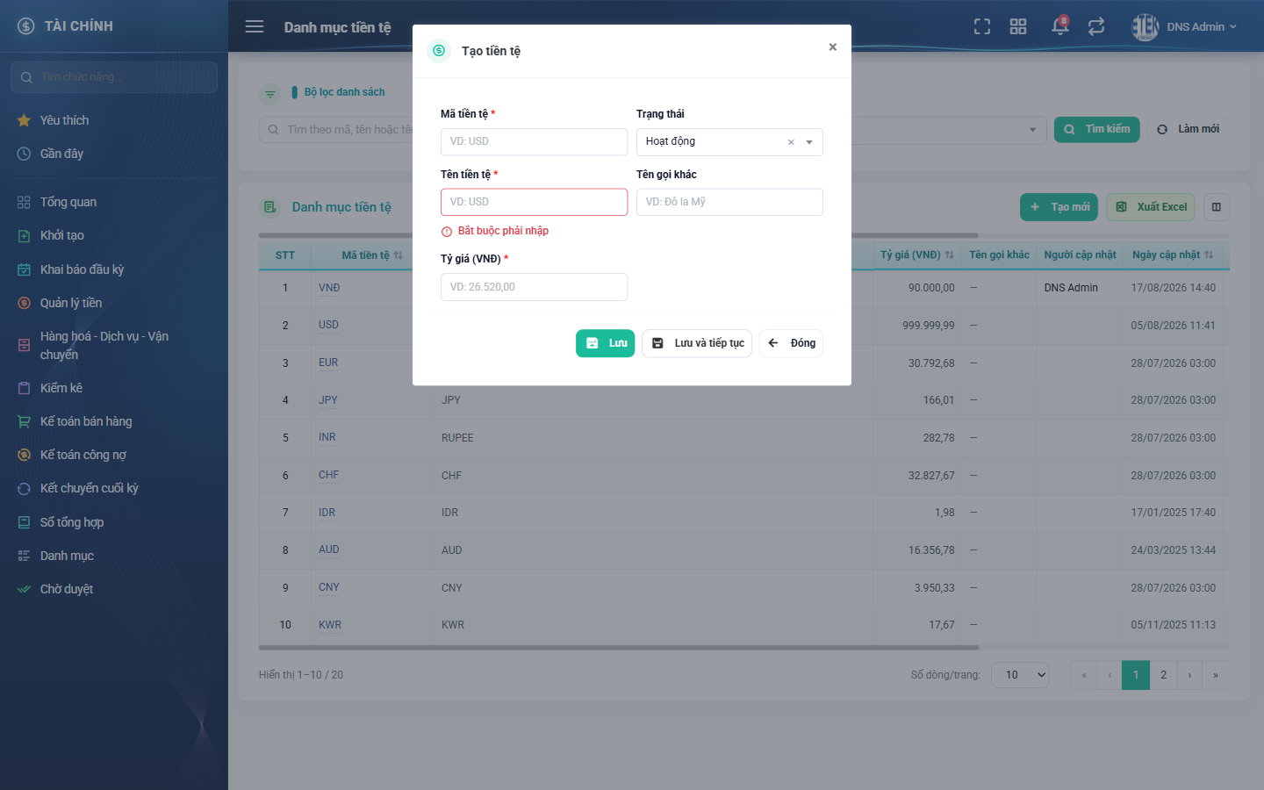
Hình 7: Hệ thống báo lỗi đỏ ngay dưới ô còn thiếu
2.4.4 Mô tả chi tiết giao diện
STT | Tên đối tượng | Loại | Trạng thái | Phạm vi | Bắt buộc | Giá trị ban đầu | Mô tả
1 | Mã tiền tệ | Textbox | Enable | 0–255 ký tự | Có | Trống | Ký hiệu viết tắt, KHÔNG được trùng và được tự chuyển thành CHỮ IN HOA khi lưu. Bỏ trống báo “Bắt buộc phải nhập”; trùng báo “Mã tiền tệ đã tồn tại”.
2 | Tên tiền tệ | Textbox | Enable | 0–255 ký tự | Có | Trống | Tên đầy đủ, KHÔNG được trùng. Bỏ trống báo “Bắt buộc phải nhập”; trùng báo “Tên tiền tệ đã tồn tại”.
3 | Tên gọi khác | Textbox | Enable | 0–255 ký tự | Không | Trống | Tên gọi thay thế, không bắt buộc và không kiểm tra trùng.
4 | Tỷ giá (VNĐ) | Number | Enable | Lớn hơn 0 và tối đa 999.999,99 | Có | Trống | Nhập theo định dạng số của Việt Nam: dấu chấm ngăn cách hàng nghìn, dấu phẩy ngăn phần thập phân. Nhập 0 hoặc số âm báo “Phải lớn hơn 0”.
5 | Trạng thái | Dropdown | Enable | Hoạt động / Khóa | Không | Hoạt động | Đặt sẵn là Hoạt động khi thêm mới.
6 | Nút Lưu | Button | Enable | – | – | Hiển thị | Ghi bản ghi rồi đóng cửa sổ.
7 | Nút Lưu và tiếp tục | Button | Enable | – | – | Hiển thị | Ghi bản ghi, giữ form mở và làm trắng các ô để nhập tiếp.
8 | Nút Đóng | Button | Enable | – | – | Hiển thị | Hủy bỏ, không ghi gì.
9 | Thông báo lỗi | Toast / Alert | Hiển thị | – | – | Ẩn | Chữ đỏ ngay dưới ô bị lỗi.

2.4.5 Danh sách event và xử lý event
STT | Event | Loại event | Xử lý event
1 | Bấm nút Tạo mới | Click | Before:  – Kiểm tra quyền “Quản lý danh mục tiền tệ”.  – Nếu không có quyền → nút không hiển thị.  After:  – Mở form nhập liệu trắng, ô Trạng thái đặt sẵn là Hoạt động.
2 | Bấm Lưu | Click | Before:  – Kiểm tra quyền “Quản lý danh mục tiền tệ”.  – Nếu không có quyền → hiển thị “Bạn không có quyền thực hiện chức năng này.” và dừng xử lý.  During:  – Mã tiền tệ để trống → hiển thị “Bắt buộc phải nhập”.  – Tên tiền tệ để trống → hiển thị “Bắt buộc phải nhập”.  – Tỷ giá (VNĐ) để trống → hiển thị “Bắt buộc phải nhập”.  – Tên tiền tệ trùng với bản ghi khác → hiển thị “Tên tiền tệ đã tồn tại”.  – Tỷ giá nhập chữ → hiển thị “Phải là số”.  – Tỷ giá bằng 0 hoặc số âm → hiển thị “Phải lớn hơn 0”.  – Tỷ giá vượt 999.999,99 → hiển thị “Tối đa 999999.99”.  – Mã tiền tệ đã tồn tại → hiển thị “Mã tiền tệ đã tồn tại”.  – Nếu có lỗi kiểm tra → không thực hiện bước After.  After:  – Ghi bản ghi mới vào danh mục.  – Ghi một dòng lịch sử ghi nhận việc thêm mới.  – Đóng cửa sổ và nạp lại danh sách.  – Hiển thị thông báo “Thêm mới tiền tệ thành công”.
3 | Bấm Lưu và tiếp tục | Click | During:  – Kiểm tra y hệt nút Lưu.  After:  – Ghi bản ghi mới, giữ form mở và làm trắng các ô để nhập bản ghi tiếp theo.
4 | Bấm Đóng | Click | After:  – Hủy bỏ toàn bộ dữ liệu đang nhập, không ghi gì.

2.5 Chỉnh sửa tiền tệ
2.5.1 Biểu đồ Usecase
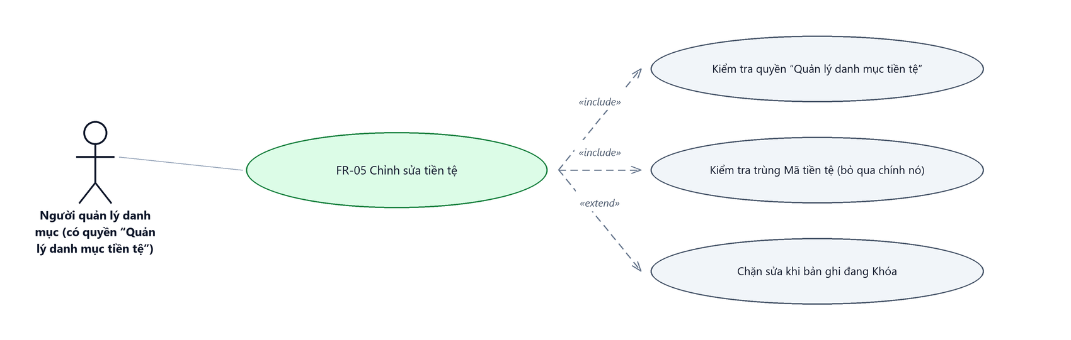
Hình 8: Biểu đồ Use Case — FR-05 Chỉnh sửa tiền tệ
2.5.2 Giới thiệu
Mục | Nội dung
Tên chức năng | Chỉnh sửa tiền tệ
Mô tả | Sửa thông tin của một tiền tệ đã có. Bản ghi đang ở trạng thái Khóa thì nút Sửa bị ẩn, phải Mở khóa trước.
Tác nhân | Người quản lý danh mục (có quyền “Quản lý danh mục tiền tệ”)
Điều kiện ban đầu | Người dùng có quyền “Quản lý danh mục tiền tệ” và bản ghi đang ở trạng thái Hoạt động.
Dòng sự kiện chính | 1. Người dùng bấm nút Sửa trên dòng cần sửa.  2. Hệ thống mở form đã điền sẵn dữ liệu hiện tại.  3. Người dùng chỉnh sửa và bấm Lưu.  4. Hệ thống kiểm tra dữ liệu và cập nhật bản ghi.  5. Danh sách nạp lại và hiển thị thông báo thành công.
Dòng sự kiện phụ | • Thiếu trường bắt buộc hoặc trùng Mã tiền tệ → báo lỗi đỏ ngay dưới ô tương ứng.  • Bản ghi bị người khác khóa trong lúc đang mở form → hệ thống từ chối lưu và báo bản ghi đang bị khóa.  • Thoát khi chưa lưu → hệ thống hỏi xác nhận rời khỏi.

2.5.3 Layout màn hình
Đường dẫn màn hình:
- URL đầy đủ: http://hrm-crm.eteksofts.com/finance/currencies
Modal Sửa tiền tệ được mở ngay trên màn hình danh sách theo đường dẫn ở trên.

Hình 9: Cửa sổ Sửa tiền tệ
2.5.4 Mô tả chi tiết giao diện
STT | Tên đối tượng | Loại | Trạng thái | Phạm vi | Bắt buộc | Giá trị ban đầu | Mô tả
1 | Mã tiền tệ | Textbox | Enable | 0–255 ký tự | Có | Theo dữ liệu | Ký hiệu viết tắt, KHÔNG được trùng và được tự chuyển thành CHỮ IN HOA khi lưu. Bỏ trống báo “Bắt buộc phải nhập”; trùng báo “Mã tiền tệ đã tồn tại”.
2 | Tên tiền tệ | Textbox | Enable | 0–255 ký tự | Có | Theo dữ liệu | Tên đầy đủ, KHÔNG được trùng. Bỏ trống báo “Bắt buộc phải nhập”; trùng báo “Tên tiền tệ đã tồn tại”.
3 | Tên gọi khác | Textbox | Enable | 0–255 ký tự | Không | Theo dữ liệu | Tên gọi thay thế, không bắt buộc và không kiểm tra trùng.
4 | Tỷ giá (VNĐ) | Number | Enable | Lớn hơn 0 và tối đa 999.999,99 | Có | Theo dữ liệu | Nhập theo định dạng số của Việt Nam: dấu chấm ngăn cách hàng nghìn, dấu phẩy ngăn phần thập phân. Nhập 0 hoặc số âm báo “Phải lớn hơn 0”.
5 | Trạng thái | Dropdown | Enable | Hoạt động / Khóa | Không | Theo dữ liệu | Đặt sẵn là Hoạt động khi thêm mới.
6 | Nút Lưu | Button | Enable | – | – | Hiển thị | Cập nhật bản ghi.
7 | Nút Đóng | Button | Enable | – | – | Hiển thị | Hủy bỏ thay đổi, không ghi gì.

2.5.5 Danh sách event và xử lý event
STT | Event | Loại event | Xử lý event
1 | Bấm nút Sửa | Click | Before:  – Kiểm tra quyền “Quản lý danh mục tiền tệ”.  – Nếu không có quyền hoặc bản ghi đang Khóa → nút không hiển thị.  After:  – Mở form đã điền sẵn dữ liệu hiện tại của bản ghi.
2 | Bấm Lưu | Click | Before:  – Kiểm tra quyền “Quản lý danh mục tiền tệ”.  – Kiểm tra bản ghi có đang bị khóa không; nếu có → từ chối và báo bản ghi đang bị khóa.  During:  – Mã tiền tệ để trống → hiển thị “Bắt buộc phải nhập”.  – Tên tiền tệ để trống → hiển thị “Bắt buộc phải nhập”.  – Tỷ giá (VNĐ) để trống → hiển thị “Bắt buộc phải nhập”.  – Tên tiền tệ trùng với bản ghi khác → hiển thị “Tên tiền tệ đã tồn tại”.  – Tỷ giá nhập chữ → hiển thị “Phải là số”.  – Tỷ giá bằng 0 hoặc số âm → hiển thị “Phải lớn hơn 0”.  – Tỷ giá vượt 999.999,99 → hiển thị “Tối đa 999999.99”.  – Mã tiền tệ trùng với bản ghi khác → hiển thị “Mã tiền tệ đã tồn tại”. Giữ nguyên giá trị cũ của chính nó thì KHÔNG báo trùng.  – Nếu có lỗi kiểm tra → không thực hiện bước After.  After:  – Cập nhật bản ghi.  – Ghi một dòng lịch sử cho từng trường đã đổi, kèm giá trị cũ và giá trị mới.  – Nạp lại danh sách và hiển thị thông báo “Cập nhật tiền tệ thành công”.
3 | Thoát khi chưa lưu | Click | After:  – Hệ thống hỏi xác nhận rời khỏi; chọn ở lại thì giữ nguyên dữ liệu đang nhập.

2.6 Xóa tiền tệ
2.6.1 Biểu đồ Usecase
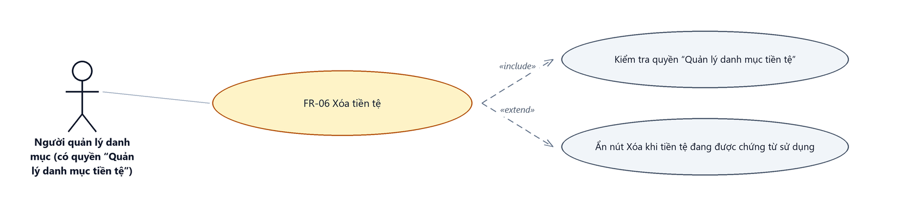
Hình 10: Biểu đồ Use Case — FR-06 Xóa tiền tệ
2.6.2 Giới thiệu
Mục | Nội dung
Tên chức năng | Xóa tiền tệ
Mô tả | Xóa hẳn một tiền tệ khỏi danh mục. Chỉ tiền tệ chưa được dùng ở bất kỳ chứng từ nào mới hiện nút Xóa.
Tác nhân | Người quản lý danh mục (có quyền “Quản lý danh mục tiền tệ”)
Điều kiện ban đầu | Người dùng có quyền “Quản lý danh mục tiền tệ” và tiền tệ chưa được dùng ở bất kỳ chứng từ nào.
Dòng sự kiện chính | 1. Người dùng bấm nút Xóa trên dòng cần xóa.  2. Hệ thống mở hộp thoại xác nhận, nêu rõ tên bản ghi sắp xóa.  3. Người dùng bấm Xóa để xác nhận.  4. Hệ thống xóa bản ghi, nạp lại danh sách và báo thành công.
Dòng sự kiện phụ | • Bản ghi đã được dùng ở nghiệp vụ khác → nút Xóa KHÔNG hiển thị.  • Bấm Hủy → đóng hộp thoại, không xóa gì.  • Bản ghi vừa bị người khác dùng ngay trước khi xác nhận → hệ thống từ chối xóa và báo lý do.

2.6.3 Layout màn hình
Đường dẫn màn hình:
- URL đầy đủ: http://hrm-crm.eteksofts.com/finance/currencies
Modal Xác nhận xóa được mở ngay trên màn hình danh sách theo đường dẫn ở trên.
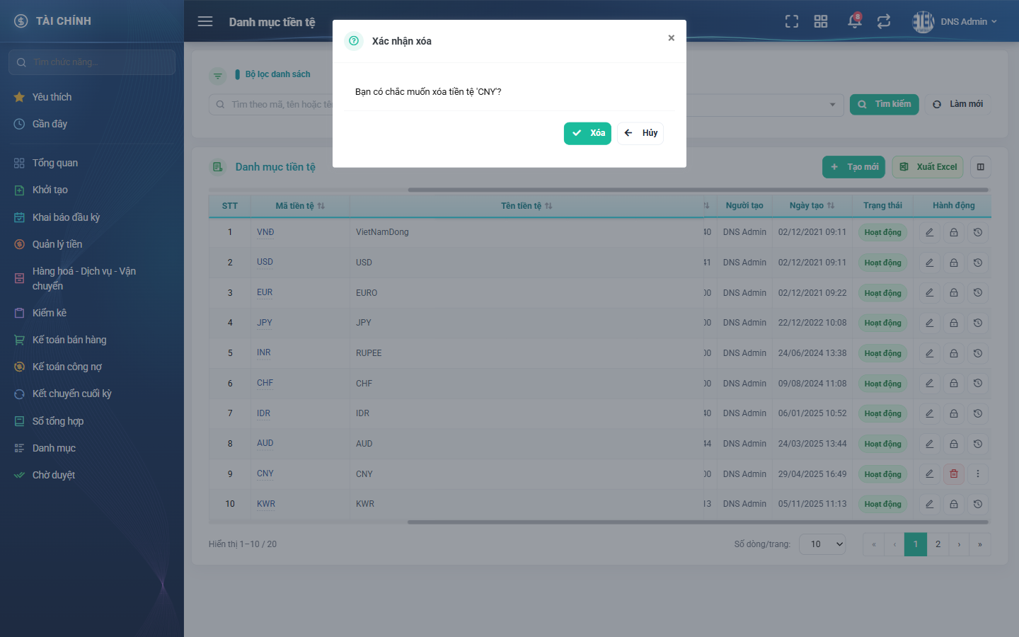
Hình 11: Hộp thoại Xác nhận xóa
2.6.4 Mô tả chi tiết giao diện
STT | Tên đối tượng | Loại | Trạng thái | Giá trị ban đầu | Mô tả
1 | Tiêu đề hộp thoại | Label | Hiển thị | Xác nhận xóa | Nội dung cố định.
2 | Câu hỏi xác nhận | Label | Hiển thị | Theo dữ liệu | Ghi rõ tên tiền tệ sắp xóa: “Bạn có chắc muốn xóa tiền tệ 'CNY'?”.
3 | Nút Xóa | Button | Enable | Hiển thị | Thực hiện xóa (nút màu đỏ).
4 | Nút Hủy | Button | Enable | Hiển thị | Đóng hộp thoại, không xóa gì.

2.6.5 Danh sách event và xử lý event
STT | Event | Loại event | Xử lý event
1 | Bấm nút Xóa trên dòng | Click | Before:  – Kiểm tra quyền “Quản lý danh mục tiền tệ” và điều kiện tiền tệ chưa được dùng ở bất kỳ chứng từ nào.  – Không thỏa → nút KHÔNG hiển thị (không hiện nút xám).  After:  – Mở hộp thoại xác nhận kèm tên bản ghi.
2 | Bấm Xóa trong hộp thoại | Click | Before:  – Kiểm tra lại quyền và điều kiện xóa ở phía máy chủ.  During:  – Bản ghi đã phát sinh dữ liệu liên quan → từ chối và báo lý do cụ thể.  – Nếu bị từ chối → không thực hiện bước After.  After:  – Xóa bản ghi khỏi danh mục.  – Nạp lại danh sách và hiển thị thông báo “Xóa tiền tệ thành công”.
3 | Bấm Hủy | Click | After:  – Đóng hộp thoại, không xóa gì.

2.7 Khóa / Mở khóa
2.7.1 Biểu đồ Usecase
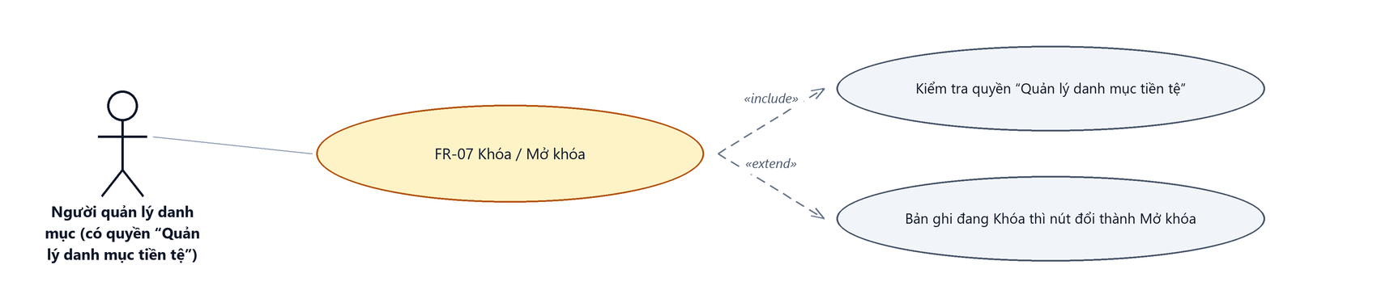
Hình 12: Biểu đồ Use Case — FR-07 Khóa / Mở khóa
2.7.2 Giới thiệu
Mục | Nội dung
Tên chức năng | Khóa / Mở khóa tiền tệ
Mô tả | Chuyển tiền tệ sang trạng thái Khóa để ngừng cho chọn ở nghiệp vụ mới, hoặc mở lại. Khác với Xóa, dữ liệu vẫn còn nguyên và các chứng từ cũ không bị ảnh hưởng.
Tác nhân | Người quản lý danh mục (có quyền “Quản lý danh mục tiền tệ”)
Điều kiện ban đầu | Người dùng có quyền “Quản lý danh mục tiền tệ”.
Dòng sự kiện chính | 1. Người dùng bấm nút Khóa (hoặc Mở khóa) trên dòng tương ứng.  2. Hệ thống mở hộp thoại xác nhận.  3. Người dùng xác nhận.  4. Hệ thống đổi trạng thái, nạp lại danh sách và báo thành công.
Dòng sự kiện phụ | • Bản ghi đang Khóa → nút Sửa bị ẩn, chỉ còn Mở khóa và các thao tác chỉ đọc.  • Bấm Hủy → đóng hộp thoại, không đổi gì.

2.7.3 Layout màn hình
Đường dẫn màn hình:
- URL đầy đủ: http://hrm-crm.eteksofts.com/finance/currencies
Modal Xác nhận khóa / mở khóa được mở ngay trên màn hình danh sách theo đường dẫn ở trên.
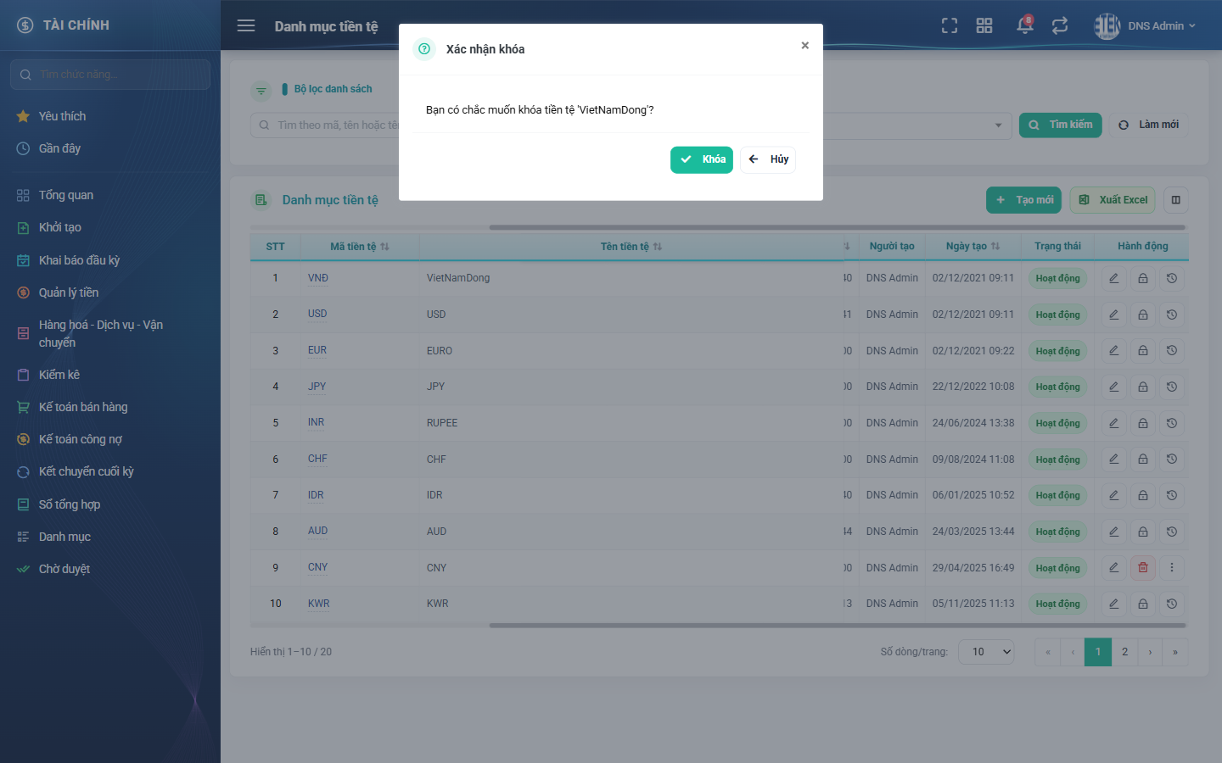
Hình 13: Hộp thoại Xác nhận khóa
2.7.4 Mô tả chi tiết giao diện
STT | Tên đối tượng | Loại | Trạng thái | Giá trị ban đầu | Mô tả
1 | Tiêu đề hộp thoại | Label | Hiển thị | Theo dữ liệu | “Xác nhận khóa” hoặc “Xác nhận mở khóa” tùy trạng thái hiện tại.
2 | Câu hỏi xác nhận | Label | Hiển thị | Theo dữ liệu | Ghi rõ tên tiền tệ: “Bạn có chắc muốn khóa tiền tệ 'VietNamDong'?”.
3 | Nút Khóa / Mở khóa | Button | Enable | Hiển thị | Thực hiện đổi trạng thái.
4 | Nút Hủy | Button | Enable | Hiển thị | Đóng hộp thoại, không đổi gì.

2.7.5 Danh sách event và xử lý event
STT | Event | Loại event | Xử lý event
1 | Bấm nút Khóa / Mở khóa | Click | Before:  – Kiểm tra quyền “Quản lý danh mục tiền tệ”.  – Nếu không có quyền → nút không hiển thị.  After:  – Mở hộp thoại xác nhận đúng với trạng thái hiện tại.
2 | Xác nhận trong hộp thoại | Click | Before:  – Kiểm tra lại quyền ở phía máy chủ.  After:  – Đổi trạng thái bản ghi giữa Hoạt động và Khóa.  – Ghi một dòng lịch sử thuộc nhóm thay đổi trạng thái.  – Nạp lại danh sách; dòng vừa đổi hiển thị badge trạng thái mới.
3 | Bấm Hủy | Click | After:  – Đóng hộp thoại, không đổi gì.

2.8 Xem lịch sử thay đổi
2.8.1 Giới thiệu
Mục | Nội dung
Tên chức năng | Xem lịch sử thay đổi
Mô tả | Xem lại các lần bản ghi bị thay đổi: ai làm, lúc nào, trường nào đổi và giá trị trước / sau.
Tác nhân | Người quản lý danh mục (có quyền “Quản lý danh mục tiền tệ”); Người tra cứu (chỉ có quyền “Xem danh mục tiền tệ”); Người dùng đã đăng nhập
Điều kiện ban đầu | Đang ở màn Danh mục tiền tệ.
Dòng sự kiện chính | 1. Người dùng bấm nút Lịch sử trên dòng cần xem.  2. Hệ thống mở cửa sổ lịch sử của đúng bản ghi đó.  3. Các mốc thay đổi hiển thị theo thứ tự mới nhất lên trước.
Dòng sự kiện phụ | • Bản ghi chưa từng bị sửa → cửa sổ hiện “Chưa có lịch sử thao tác nào.”

2.8.2 Layout màn hình
Đường dẫn màn hình:
- URL đầy đủ: http://hrm-crm.eteksofts.com/finance/currencies
Modal Lịch sử thay đổi được mở ngay trên màn hình danh sách theo đường dẫn ở trên.
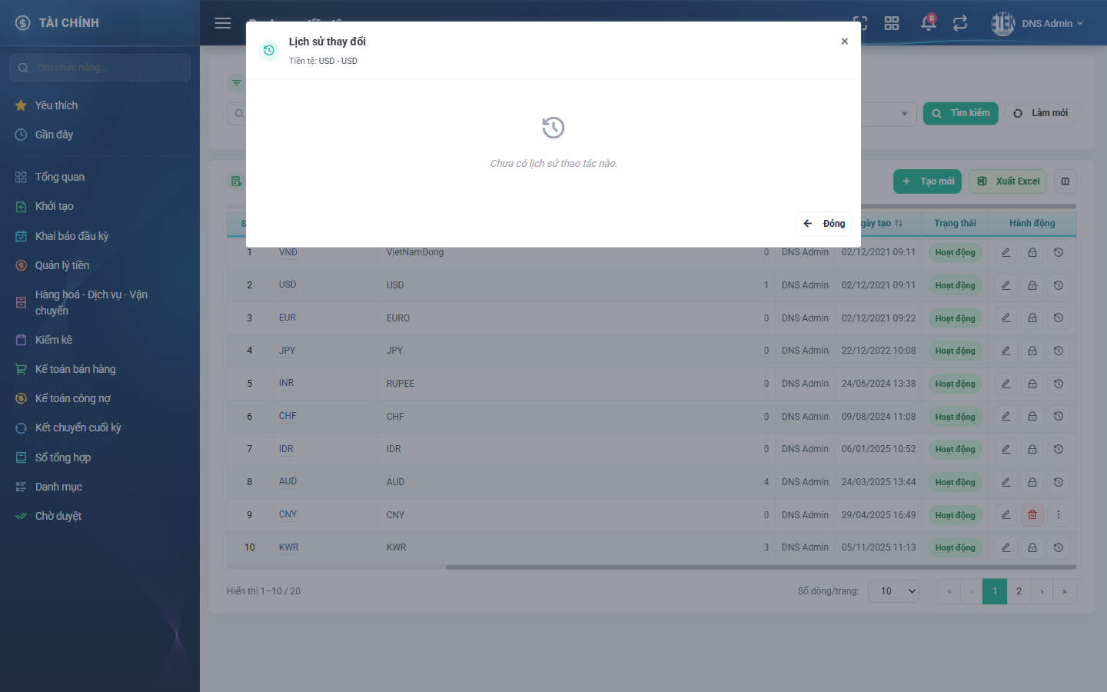
Hình 14: Cửa sổ Lịch sử thay đổi
2.8.3 Mô tả chi tiết giao diện
STT | Tên đối tượng | Loại | Trạng thái | Phạm vi | Giá trị ban đầu | Mô tả
1 | Tiêu đề | Label | Hiển thị | – | Theo dữ liệu | Ghi rõ đang xem lịch sử của bản ghi nào.
2 | Mốc thời gian | Label | Hiển thị | dd/mm/yyyy | Theo dữ liệu | Ngày giờ của lần thay đổi.
3 | Nhóm hành động | Label | Hiển thị | – | Theo dữ liệu | Ví dụ “Thay đổi thông tin”, “Thay đổi trạng thái”.
4 | Người thực hiện | Label | Hiển thị | – | Theo dữ liệu | Mã nhân viên, họ tên và bộ phận.
5 | Dòng thay đổi | Table/Grid | Read-only | – | Theo dữ liệu | Mỗi dòng là một trường: tên trường, giá trị cũ (gạch đỏ) và giá trị mới.
6 | Nút Làm mới | Button | Enable | – | Hiển thị | Nạp lại lịch sử.
7 | Trạng thái rỗng | Label | Hiển thị | – | Ẩn | Hiện “Chưa có lịch sử thao tác nào.” khi chưa có bản ghi lịch sử.
8 | Nút Đóng | Button | Enable | – | Hiển thị | Đóng cửa sổ.

2.8.4 Danh sách event và xử lý event
STT | Event | Loại event | Xử lý event
1 | Bấm nút Lịch sử | Click | After:  – Mở cửa sổ và nạp lịch sử của đúng bản ghi, sắp mới nhất lên trước.
2 | Bấm Làm mới | Click | After:  – Nạp lại danh sách lịch sử.
3 | Bấm Đóng | Click | After:  – Đóng cửa sổ, không ảnh hưởng dữ liệu.

2.9 Xuất Excel
2.9.1 Biểu đồ Usecase
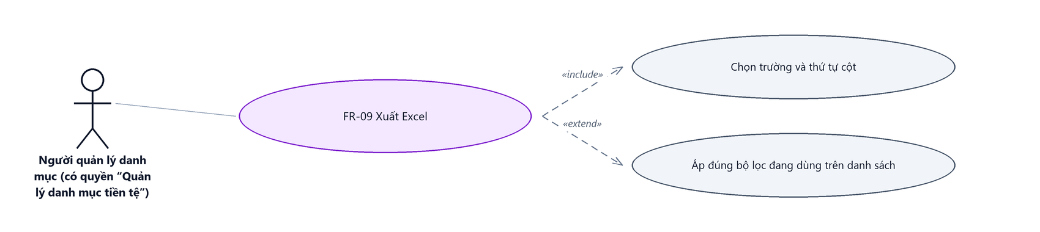
Hình 15: Biểu đồ Use Case — FR-09 Xuất Excel
2.9.2 Giới thiệu
Mục | Nội dung
Tên chức năng | Xuất Excel
Mô tả | Kết xuất danh sách đang xem ra tệp Excel. Người dùng tự chọn những cột cần xuất và thứ tự cột trong tệp.
Tác nhân | Người quản lý danh mục (có quyền “Quản lý danh mục tiền tệ”); Người tra cứu (chỉ có quyền “Xem danh mục tiền tệ”); Người dùng đã đăng nhập
Điều kiện ban đầu | Đang ở màn Danh mục tiền tệ.
Dòng sự kiện chính | 1. Người dùng bấm nút Xuất Excel.  2. Hệ thống mở cửa sổ chọn trường xuất, mặc định chọn hết.  3. Người dùng chọn / bỏ chọn trường rồi bấm Xuất file.  4. Hệ thống tạo tệp theo đúng bộ lọc đang áp dụng và tải về.
Dòng sự kiện phụ | • Không chọn trường nào → nút Xuất file không dùng được.  • Danh sách rỗng → tệp chỉ có dòng tiêu đề.  • Bấm Đóng → hủy, không tạo tệp.

2.9.3 Layout màn hình
Đường dẫn màn hình:
- URL đầy đủ: http://hrm-crm.eteksofts.com/finance/currencies
Modal Chọn trường xuất file được mở ngay trên màn hình danh sách theo đường dẫn ở trên.
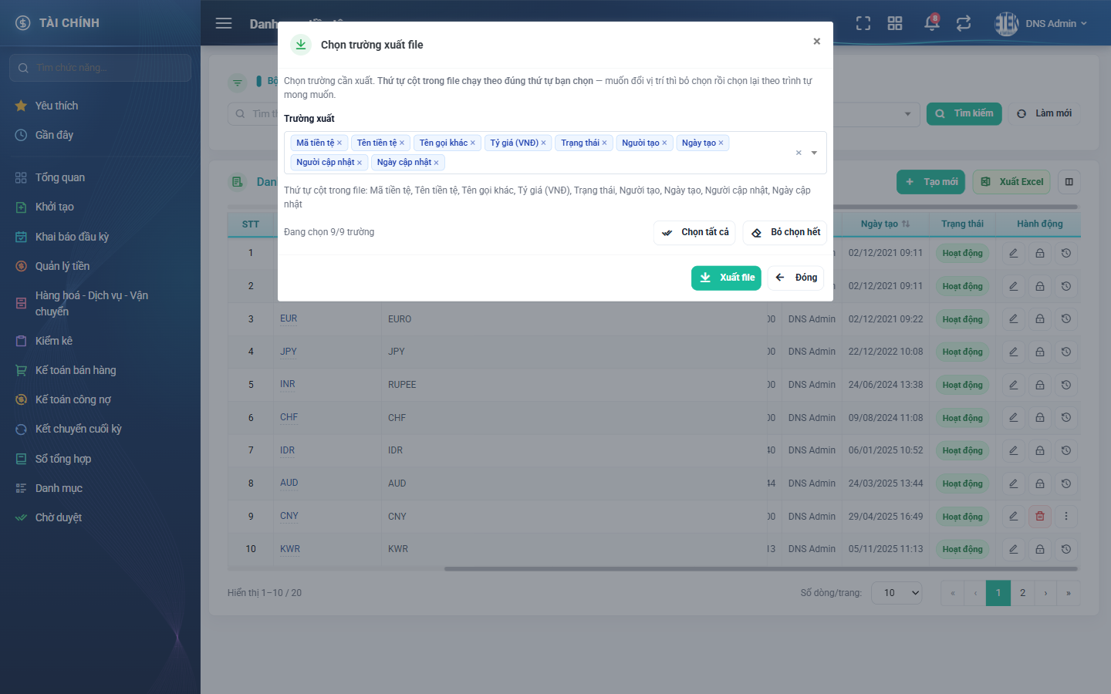
Hình 16: Cửa sổ Chọn trường xuất file
2.9.4 Mô tả chi tiết giao diện
STT | Tên đối tượng | Loại | Trạng thái | Phạm vi | Bắt buộc | Giá trị ban đầu | Mô tả
1 | Câu hướng dẫn | Label | Hiển thị | – | – | Hiển thị | Nhắc thứ tự cột chạy theo đúng trình tự người dùng chọn.
2 | Ô chọn Trường xuất | Dropdown | Enable | Danh sách | Có | Chọn tất cả | Chọn nhiều trường; mỗi trường hiện thành một thẻ có nút bỏ chọn.
3 | Dòng thứ tự cột | Label | Hiển thị | – | – | Theo lựa chọn | Liệt kê thứ tự cột sẽ xuất ra tệp.
4 | Bộ đếm | Label | Hiển thị | – | – | Theo lựa chọn | Ví dụ “Đang chọn 5/5 trường”.
5 | Nút Chọn tất cả | Button | Enable | – | – | Hiển thị | Chọn hết trường.
6 | Nút Bỏ chọn hết | Button | Enable | – | – | Hiển thị | Bỏ chọn hết.
7 | Nút Xuất file | Button | Enable / Disable | – | – | Enable | Không dùng được khi chưa chọn trường nào.
8 | Nút Đóng | Button | Enable | – | – | Hiển thị | Hủy, không tạo tệp.

2.9.5 Danh sách event và xử lý event
STT | Event | Loại event | Xử lý event
1 | Bấm nút Xuất Excel | Click | After:  – Mở cửa sổ chọn trường xuất với toàn bộ trường được chọn sẵn.
2 | Chọn / bỏ chọn trường | Change | After:  – Cập nhật dòng thứ tự cột và bộ đếm số trường đang chọn.
3 | Bấm Xuất file | Click | Before:  – Kiểm tra đã chọn ít nhất một trường.  During:  – Chưa chọn trường nào → nút không dùng được.  After:  – Tạo tệp Excel theo đúng bộ lọc đang áp dụng trên danh sách.  – Tải tệp về máy người dùng.

2.10 Tùy chỉnh cột hiển thị
2.10.1 Biểu đồ Usecase
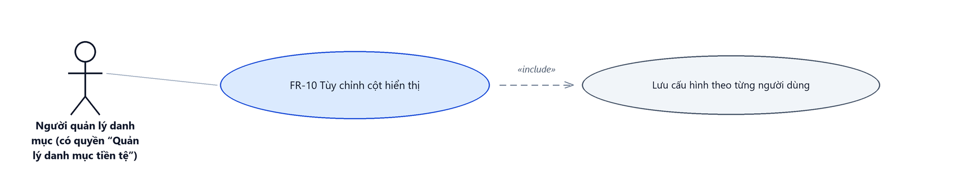
Hình 17: Biểu đồ Use Case — FR-10 Tùy chỉnh cột hiển thị
2.10.2 Giới thiệu
Mục | Nội dung
Tên chức năng | Tùy chỉnh cột hiển thị
Mô tả | Chọn những cột muốn thấy trên bảng danh sách. Cấu hình lưu riêng cho từng người dùng và giữ nguyên ở các lần vào sau.
Tác nhân | Người quản lý danh mục (có quyền “Quản lý danh mục tiền tệ”); Người tra cứu (chỉ có quyền “Xem danh mục tiền tệ”); Người dùng đã đăng nhập
Điều kiện ban đầu | Đang ở màn Danh mục tiền tệ.
Dòng sự kiện chính | 1. Người dùng bấm biểu tượng tùy chỉnh cột ở góc phải thanh công cụ.  2. Hệ thống mở cửa sổ liệt kê toàn bộ cột kèm ô tích.  3. Người dùng tích / bỏ tích rồi bấm Lưu.  4. Bảng vẽ lại theo bộ cột mới.
Dòng sự kiện phụ | • Bấm Đóng → giữ nguyên cấu hình cũ.  • Cột bắt buộc (STT, cột tên và Hành động) luôn được chọn, không bỏ tích được.

2.10.3 Layout màn hình
Đường dẫn màn hình:
- URL đầy đủ: http://hrm-crm.eteksofts.com/finance/currencies
Modal Tuỳ chỉnh cột được mở ngay trên màn hình danh sách theo đường dẫn ở trên.
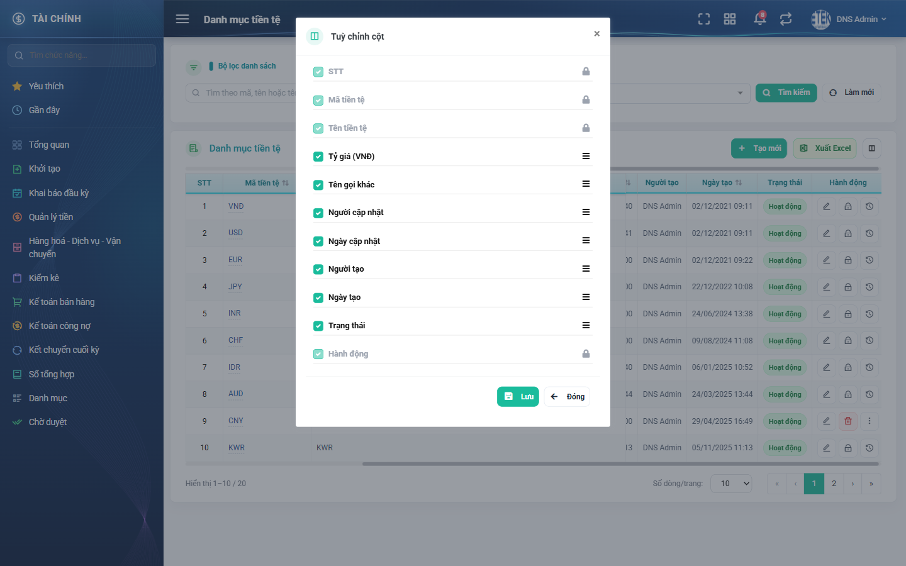
Hình 18: Cửa sổ Tuỳ chỉnh cột hiển thị
2.10.4 Mô tả chi tiết giao diện
STT | Tên đối tượng | Loại | Trạng thái | Phạm vi | Bắt buộc | Giá trị ban đầu | Mô tả
1 | Danh sách cột | Table/Grid | Enable | Danh sách | Không | Theo cấu hình đã lưu | Mỗi dòng là một cột kèm ô tích bật/tắt.
2 | Ô tích của cột bắt buộc | Icon Button | Disable | – | – | Đã tích | STT, cột tên và Hành động luôn hiển thị nên không bỏ tích được.
3 | Nút Lưu | Button | Enable | – | – | Hiển thị | Ghi cấu hình và vẽ lại bảng.
4 | Nút Đóng | Button | Enable | – | – | Hiển thị | Giữ nguyên cấu hình cũ.

2.10.5 Danh sách event và xử lý event
STT | Event | Loại event | Xử lý event
1 | Tích / bỏ tích một cột | Change | After:  – Cập nhật lựa chọn tạm thời, bảng chưa đổi cho tới khi bấm Lưu.
2 | Bấm Lưu | Click | After:  – Ghi cấu hình cột cho riêng người dùng hiện tại.  – Đóng cửa sổ và vẽ lại bảng theo bộ cột mới.

Phần 4. Quy tắc nghiệp vụ
BR-01 — Tách riêng quyền xem và quyền quản lý
- Màn hình dùng hai quyền: “Quản lý danh mục tiền tệ” cho mọi thao tác ghi và “Xem danh mục tiền tệ” cho tra cứu, xuất Excel và xem lịch sử.
- Người chỉ có quyền xem không thấy nút Tạo mới, Sửa, Xóa và Khóa.
- Mọi thao tác ghi đều kiểm tra lại quyền ở tầng máy chủ.
BR-02 — Hai ràng buộc trùng độc lập nhau
- Mã tiền tệ phải là duy nhất trên toàn danh mục.
- Tên tiền tệ cũng phải là duy nhất, kiểm tra tách rời với Mã.
- Riêng Tên gọi khác KHÔNG kiểm tra trùng.
- Khi sửa, bản ghi đang sửa được loại khỏi cả hai phép so trùng.
BR-03 — Mã luôn được lưu bằng chữ in hoa
- Hệ thống tự chuyển mã sang chữ in hoa trước khi kiểm tra trùng và trước khi lưu.
- Nhập “usd” hay “USD” đều cho cùng một giá trị nên bị coi là trùng nhau.
BR-04 — Tỷ giá nhập theo định dạng số của Việt Nam
- Người dùng nhập dấu chấm để ngăn cách hàng nghìn và dấu phẩy để ngăn phần thập phân, ví dụ 999.999,99.
- Hệ thống tự chuyển về dạng chuẩn trước khi kiểm tra nên người dùng không phải đổi định dạng thủ công.
- Tỷ giá bắt buộc lớn hơn 0 và không vượt quá 999.999,99; vượt trần sẽ bị chặn ngay thay vì để dữ liệu bị cắt số.
BR-05 — Bản ghi đã Khóa thì không sửa và không xóa
- Tiền tệ ở trạng thái Khóa thì nút Sửa bị ẩn; muốn sửa phải Mở khóa trước.
- Máy chủ cũng từ chối mọi yêu cầu sửa và xóa trên bản ghi đang Khóa.
- Mở khóa là thao tác duy nhất được phép thực hiện trên bản ghi đang Khóa, bên cạnh các thao tác chỉ đọc.
BR-06 — Chỉ xóa được tiền tệ chưa dùng ở chứng từ nào
- Hệ thống kiểm tra khoảng hai mươi loại chứng từ, gồm báo giá, hợp đồng mua, hóa đơn, hóa đơn mua hàng, tờ khai hải quan, yêu cầu nhập hàng, dự án tiềm năng, tài khoản ngân hàng công ty và nhiều loại khác.
- Chỉ cần xuất hiện ở một nơi là nút Xóa bị ẨN HẲN, không hiện nút xám.
- Thông báo từ chối nêu tối đa ba nghiệp vụ đang dùng để người dùng biết phải xử lý ở đâu trước.
- Màn danh sách hiển thị sẵn số lần sử dụng của từng loại tiền để người dùng biết trước loại nào xóa được.
BR-07 — Khóa khác với Xóa
- Khóa chỉ ngừng cho chọn loại tiền ở chứng từ mới; các chứng từ cũ giữ nguyên giá trị và tỷ giá đã ghi.
- Xóa là bỏ hẳn bản ghi khỏi danh mục và chỉ làm được khi tiền tệ chưa dùng ở đâu.
BR-08 — Mọi thay đổi đều được ghi lịch sử
- Năm trường Mã, Tên, Tên gọi khác, Tỷ giá và Trạng thái đều được theo dõi thay đổi.
- Với thao tác sửa, hệ thống ghi từng trường đã đổi kèm giá trị trước và sau.
- Lịch sử sắp xếp mới nhất lên trước và không sửa hay xóa được.

